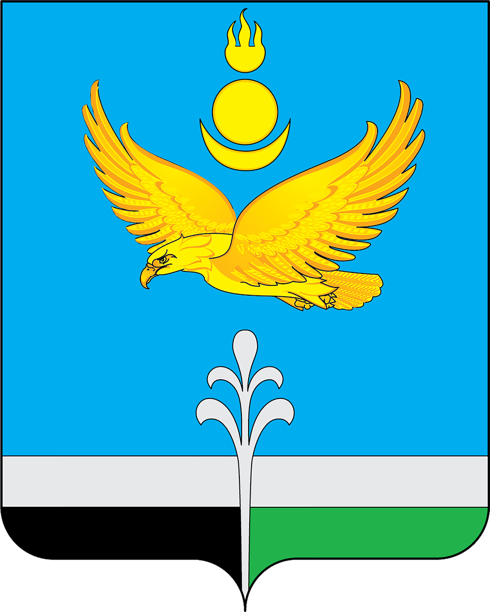
Муниципальное образование «Нукутский район»

ДУМА МУНИЦИПАЛЬНОГО ОБРАЗОВАНИЯ
«НУКУТСКИЙ РАЙОН»

Восьмой созыв

____________________________ РЕШЕНИЕ_________________________________
31 января 2025 № 5 п. Новонукутский

Об утверждении плана работы
Думы муниципального образования
«Нукутский район» на 2025 год

Согласно ст. 12 Регламента Думы муниципального образования «Нукутский район», принятого решением Думы МО «Нукутский район» от 27 мая 2016 г. № 37 (в редакции решения Думы от 25.06.2021 г. № 40), руководствуясь ст.ст. 24, 25 Устава муниципального образования «Нукутский район», Дума

РЕШИЛА:

1. Утвердить прилагаемый план работы Думы муниципального образования «Нукутский район» на 2025 год.
2. Направить в аппарат Законодательного Собрания Иркутской области:
1) план работы Думы МО «Нукутский район» на 2025 год в срок до 15 февраля 2025 г.;
2) план работы Думы МО «Нукутский район» на каждый месяц 2025 года в срок до 20 числа каждого месяца.
3. Опубликовать настоящее решение в печатном издании «Официальный курьер» и разместить на официальном сайте муниципального образования «Нукутский район».
4. Настоящее решение вступает в силу с 1 января 2025 года.
5. Контроль за исполнением настоящего решения оставляю за собой.

Председатель Думы муниципального
образования «Нукутский район» А.В.Шаракшинов

Приложение
УТВЕРЖДЕН
решением Думы
МО «Нукутский район»
от 31.01.2025 г. № 5

ПЛАН РАБОТЫ
Думы МО «Нукутский район» на 2025 год

№ | Вопросы | Срок исполнения | Ответственные
1 | Об одобрении Перечня проектов народных инициатив муниципального образования «Нукутский район» на 2025 год | январь | Управление экономического развития и труда Администрации  МО «Нукутский район»
2 | О внесении изменений в решение Думы МО «Нукутский район» от 25.12.2024 г. № 22 «О бюджете муниципального образования «Нукутский район» на 2025 год и на плановый период 2026 и 2027 годов» | январь | Финансовое управление Администрации  МО «Нукутский район»
3 | Об утверждении плана работы Думы муниципального образования «Нукутский район» на 2025 год | январь | Дума МО «Нукутский район»
4 | Об итогах оперативно-служебной деятельности отделения полиции МО МВД РФ «Заларинский» (дислокация п.Новонукутский) за 2024 год | январь | Отделение полиции МО МВД РФ «Заларинский» (дислокация п.Новонукутский)
5 | О проделанной работе государственного казенного учреждения Иркутской области «Нукутское лесничество» об обеспеченности кадрами учреждения и планом работы по выделению древесины населению в целях отопления | февраль | Государственное казенное учреждение «Нукутское лесничество»
6 | Отчет о деятельности Думы муниципального образования «Нукутский район» за 2024 год | февраль | Дума МО  «Нукутский район»
7 | О работе Микрокредитной компании «Фонд поддержки малого и среднего предпринимательства муниципального образования «Нукутский район» за 2024 год | февраль | Фонд поддержки малого и среднего предпринимательства МО «Нукутский район»
8 | Отчёт сферы культуры Нукутского района за 2024 год | март | МКУ «Центр развития культуры Нукутского района»
9 | Об утверждении отчёта о выполнении Прогнозного плана приватизации муниципального имущества муниципального образования «Нукутский район» за 2024 год | март | КУМИ МО  «Нукутский район»
10 | О внесении изменений в решение Думы МО «Нукутский район» от 29 октября 2010 года № 71 «Об утверждении перечня мест, запрещенных для посещения детьми, а также мест, запрещенных для посещения детьми в ночное время без сопровождения родителей (лиц, их заменяющих) или лиц, осуществляющих мероприятия с участием детей на территории муниципального образования «Нукутский район» | март | Сектор по вопросам семьи и детства и защите их прав Администрации  МО «Нукутский район»
11 | О результатах деятельности мэра и Администрации муниципального образования «Нукутский район» за 2024 год и задачах на 2025 год | апрель | Управление экономического развития и труда Администрации  МО «Нукутский район»
12 | О внесении изменений в решение Думы МО «Нукутский район» от 25.12.2024 г. № 22 «О бюджете муниципального образования «Нукутский район» на 2025 год и на плановый период 2026 и 2027 годов» | апрель | Финансовое управление Администрации  МО «Нукутский район»
13 | О назначении публичных слушаний по исполнению бюджета МО «Нукутский район» за 2024 год | апрель | Финансовое управление Администрации  МО «Нукутский район»
14 | О присвоении звания «Почетный гражданин Нукутского района» | апрель | Сектор по кадрам Администрации  МО «Нукутский район»
15 | О завершении отопительного сезона 2024 – 2025 годов в МО «Нукутский район» и о плане мероприятий по подготовке к отопительному сезону 2025 – 2026 годов | май | Отдел по архитектуре, строительству и ЖКХ Администрации МО «Нукутский район»
16 | Об исполнении бюджета муниципального образования «Нукутский район» за 2024 год | май | Финансовое управление Администрации  МО «Нукутский район»
17 | О награждении Почетной грамотой Законодательного Собрания Иркутской области | май | Дума МО  «Нукутский район»
18 | О внесении изменений в решение Думы МО «Нукутский район» от 25.12.2024 г. № 22 «О бюджете муниципального образования «Нукутский район» на 2025 год и на плановый период 2026 и 2027 годов» | июнь | Финансовое управление Администрации  МО «Нукутский район»
19 | Отчёт о проделанной работе Контрольно-счётной комиссии муниципального образования «Нукутский район» за 2024 год | июнь | Контрольно-счётная комиссия  МО «Нукутский район»
20 | О подготовке образовательных организаций к новому 2025 – 2026 учебному году | август | МКУ «Комитет по образованию  МО «Нукутский район»
21 | Об итогах организации летнего отдыха  и занятости детей в 2025 году | сентябрь | МКУ «Комитет по образованию  МО «Нукутский район»
22 | О внесении изменений в решение Думы МО «Нукутский район» от 25.12.2024 г. № 22 «О бюджете муниципального образования «Нукутский район» на 2025 год и на плановый период 2026 и 2027 годов | октябрь | Финансовое управление Администрации  МО «Нукутский район»
23 | О назначении публичных слушаний по проекту бюджета Нукутского муниципального округа Иркутской области на 2026 год и на плановый период 2027 и 2028 годов | октябрь | Финансовое управление Администрации  МО «Нукутский район»
24 | О бюджете Нукутского муниципального округа Иркутской области на 2026 год и на плановый период 2027 и 2028 годов | декабрь | Финансовое управление Администрации  МО «Нукутский район»
25 | О внесении изменений в решение Думы МО «Нукутский район» от 25.12.2024 г. № 22 «О бюджете муниципального образования «Нукутский район» на 2025 год и на плановый период 2026 и 2027 годов» | декабрь | Финансовое управление Администрации  МО «Нукутский район»
26 | Внесение изменений и дополнений в Устав муниципального образования «Нукутский район» | по мере изменения федераль-  ного и областного законода-  тельства | Юридический отдел Администрации  МО «Нукутский район»
27 | Внесение изменений, дополнений в оплату труда выборных должностных лиц, муниципальных служащих, вспомогательного персонала органов местного самоуправления МО «Нукутский район» | по мере необходи-  мости | Управление экономического развития и труда Администрации  МО «Нукутский район»
28 | Внесение изменений в действующие решения Думы | по мере необхо-димости | Дума МО «Нукутский район»  Юридический отдел Администрации  МО «Нукутский район»
29 | О внесении изменений в Перечень проектов народных инициатив муниципального образования «Нукутский район» на 2025 год | по мере необхо-  димости | Управление экономического развития и труда Администрации  МО «Нукутский район»
30 | О внесении изменений в Положение о бюджетном процессе в муниципальном образовании «Нукутский район» | по мере необходи-  мости | Финансовое управление Администрации  МО «Нукутский район»
31 | О внесении изменений в структуру Администрации муниципального образования «Нукутский район» | по мере необхо-  димости | Управляющий делами Администрации  МО «Нукутский район»
32 | О награждении Почетной грамотой и Благодарственным письмом Думы муниципального образования «Нукутский район» | по мере необхо-  димости | Дума МО «Нукутский район»
33 | Об утверждении Прогнозного плана приватизации муниципального имущества муниципального образования «Нукутский район» на 2025 год | по мере необхо-  димости | КУМИ МО  «Нукутский район»

Председатель Думы муниципального
образования «Нукутский район» А.В.Шаракшинов

